Datu struktūras
Datu struktūra ir klase, kura norāda, ar kādām metodēm tiek apvienoti datu vienumi, nodrošinot piekļuvi to apstrādei un uzglabāšanai.
Algoritms + Datu struktūra = Programma (N.Virts).
Izvēloties pareizo datu struktūru, iegūst efektīvu programmu.
Datu tipi:
- Lineāri : elementi veido lineāru sarakstu. Piemēram, saraksts, steki un rindas.
- Nelineāri, elementu saraksts sazarojas. Piemēram: grafs un koks.

Noteikta uzdevuma veikšanai valodā Python ir iebūvētas 4 datu struktūras: saraksti, vārdnīcas, korteži un kopas.
Saraksts [List]: sakārtotu, maināmu, dublējamu, indeksētu elementu kopa (masīvam līdzīgas struktūras),
Kortežs (Tuple): sakārtotu, nemaināmu, dublējamu viena veida neindeksētu elementu kopa (nemaināms saraksts),
Kopa (Set): nesakārtotu, nemaināmu, nedublējamu neindeksētu objektu kopa, var pielikt/noņemt vienumus,
Vārdnīca {Dictionary}: nesakārtotu, maināmu, nedublējamu atslēgu/vērtību pāru kolekcija
Bieži šis datu struktūras tiek modificētas.
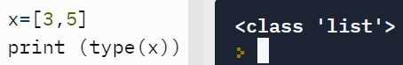
Saraksts [List]: sakārtotu, maināmu, dublējamu viena veida mainīgu objektu kopa

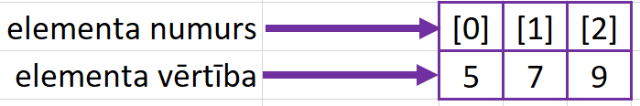
Masīvam līdzīgas struktūras, savstarpēji saistītu objektu uzglabāšanai, kuru bieži nav jāpārskata, pievienot var tikai saraksta beigās.
Sarakstu izveido ar Python komandu
saraksts=[elements1, elements2, …].

Populārākās metodes:
len(saraksts) – noteikt saraksta garumu,

saraksts.append(elements) – pielikt elementu saraksta beigās, dinamiski palielinot
sarakstu,

saraksts.insert(elementa_numurs, elements) – iespraust elementu pirms elementa ar numuru elementa_numurs,

saraksts.reverse() - apgriezt saraksta secību,

saraksts.pop(elementa_numurs) – noņemt elementu , dinamiski samazinot sarakstu,

saraksts.remove(elements) - noņemt elementu , dinamiski samazinot sarakstu,

saraksts[elementa_numurs]=jauns_elements – nomainīt sarakstā esošu elementu ar jaunu elementu.

Vingrinājumi:
- Izveidot sarakstu no 3 elementiem, pievienot pēdējo elementu, nodzēst otro elementu. Pēc katras darbības izdrukāt sarakstu ar lietotāja funkciju.
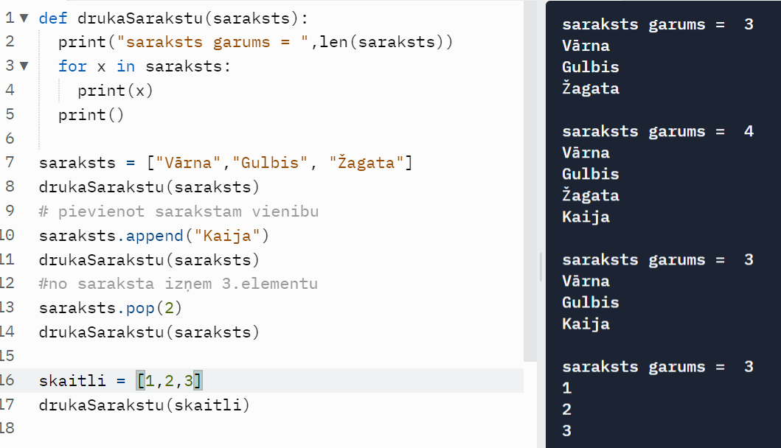
- Izveidot sarakstu no 4 elementiem un izdrukāt pa vienam elementus pretējā secībā.

Uzdevumi:
- Izveidojiet sarakstu no pirmajiem 10 naturālajiem skaitļiem. Papildiniet sarakstu ar šo skaitļu kvadrātiem.
- Izdrukājiet pirmajā uzdevumā izveidotā saraksta lielāko un mazāko skaitli.
- Atrodiet pirmājā uzdevumā izveidotā saraksta skaitļu summu.
- Doti pirmie divi Fibonači skaitļi F₁=1, F₂=1. Katru nākamo skaitli iegūst pēc formulas F_{i}= F_{i-1} + F_{i-2.} Uzrakstiet programmu, kas izveido sarakstu ar pirmajiem 10 Fibonači skaitļiem.
- Izveidojiet sarakstu no 5 pilsētu nosaukumiem. Atrodiet sarakstā un izdrukājiet visgarāko nosaukumu.
Padziļinātie uzdevumi:
- Izveidojiet divus viena tipa sarakstus un apvienojiet tos.
- Izveidojiet sarakstu no pirmajiem 100 naturālajiem skaitļiem. Izdzēsiet no saraksta pirmskaitļus.
- Izveidojiet sarakstu, kas sastāv no pirmajiem 10 naturālajiem skaitļiem un to kvadrātiem. Izdzēsiet no šī saraksta skaitļus, kas atkārtojas.

Kortežs (Tuple): sakārtotu, nemaināmu, dublējamu viena veida mainīgu objektu kopa (nemaināms saraksts)
Korteži strādā ātrāk un drošāk par sarakstiem, jo to datus nevar mainīt, korteža datus ieliek apaļās iekavās vai arī var nelikt iekavās. Izmanto kā atslēgu vārdnīcām.

Lai iegūtu korteža elementu, izmanto tā kārtas numuru jeb indeksu. Kortežā, tāpat kā sarakstā, elementus sāk numurēt no nulles.

Populārākās metodes:
- len(kortezs) – nosaka korteža garumu,

- kortežs.count(elements) – atrod elementa atkārtošanās skaitu kortežā,

Vingrinājumi:
- Izveidot kortežu no 3 elementiem, ielikt divos mainīgajos pirmos 2 mēnešus, trešo var nenorādīt, bet tad jābūt pasvītrojuma zīmei, atrast savu mēnesi kortežā, sakārtot kortežu un katreiz izdrukāt.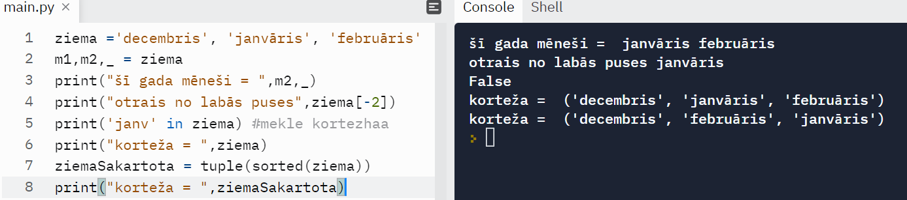
- Kortežā doti romiešu cipari. Pārveidot šos ciparus simbolu virknē, sarakstā un vārdnīcā.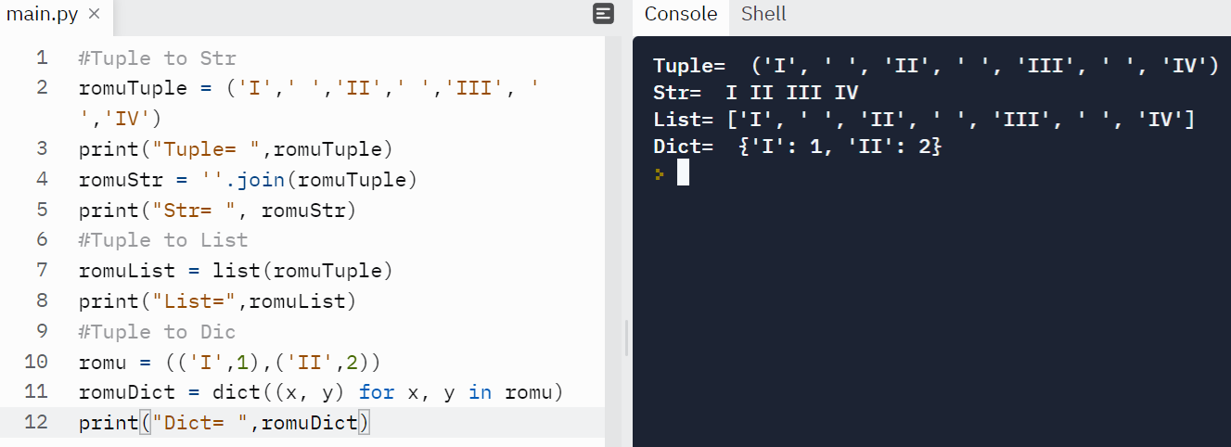
- Izveidot funkciju, kura atgriež divas vērtības.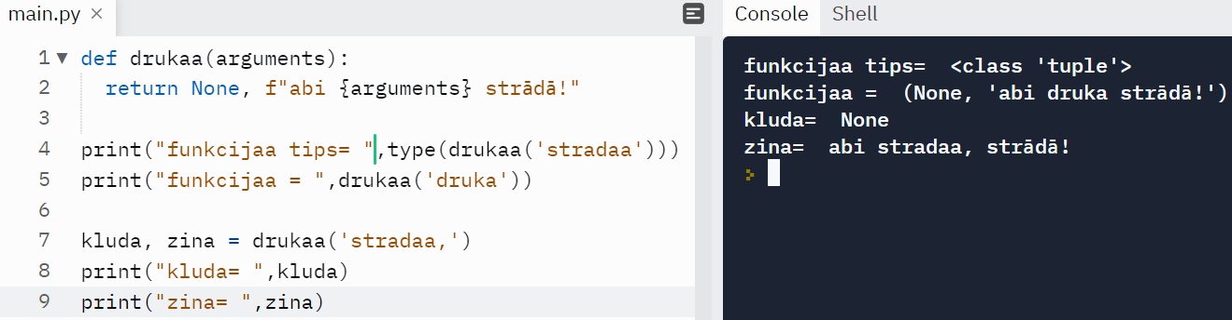
Uzdevumi
- Izveidot kortežu mēneši. Atrodiet tur savu dzimšanas mēnesi, izdrukājiet to un mēneša kārtas numuru, izmantojot metodi index().
- Dots kortežs t=(‘a’, ‘b’, ‘c’, ‘d’). Izveidojiet šo kortežu un izdrukājiet tā elementus pretējā secībā.
- Dots saliktais kortežs ts=( (4,7), (9,2) ). Izveidojiet šo kortežu un atrodiet tā elementu summu.

Kopa (Set): nesakārtotu, nemaināmu, nedublējamu neindeksētu objektu kopa, var pielikt/noņemt vienumus - – unikālu, nesakārtotu elementu kolekcija, ielikta figūriekavās.
Kopu izveido ar Python komandu
kopa={elements1, elements2, …}.
Par kopas elementu var būt jebkurš nemainīgs datu tips (skaitļi, virknes, korteži). Elementi kopā nevar atkārtoties.

Kopas var apvienot, izveidot to šķēlumus.
Popularākās metodes:

- kopa.add(elements) – pievienot elementu kopai,

- kopa.update(kopa2) – pievienot kopai kopa2,
to pašu rezultātu var iegūt arī ar kopu apvienošanas darbības zīmi |
- kopa=kopa|kopa2 ,

- kopa.discard(elements) – izdzēst elementu no kopas,

- kopa3=kopa.intersection(kopa2) – izveidot kopa3, kura ir kopa un kopa2 šķēlums,
to pašu rezultātu var iegūt arī ar šķēluma darbības zīmi &
- kopa3=kopa&kopa2,

- kopa3=kopa.differene(kopa2) – no kopa atņemt kopa2 un izveidot kopa3,
to pašu rezultātu var iegūt arī ar kopu atņemšanas zīmi - ,
- kopa3=kopa - kopa2.

- len(kopa) – atrast elementu skaitu kopā.

Vingrinājumi.
- Pārbaudīt elementārās darbības ar kopām
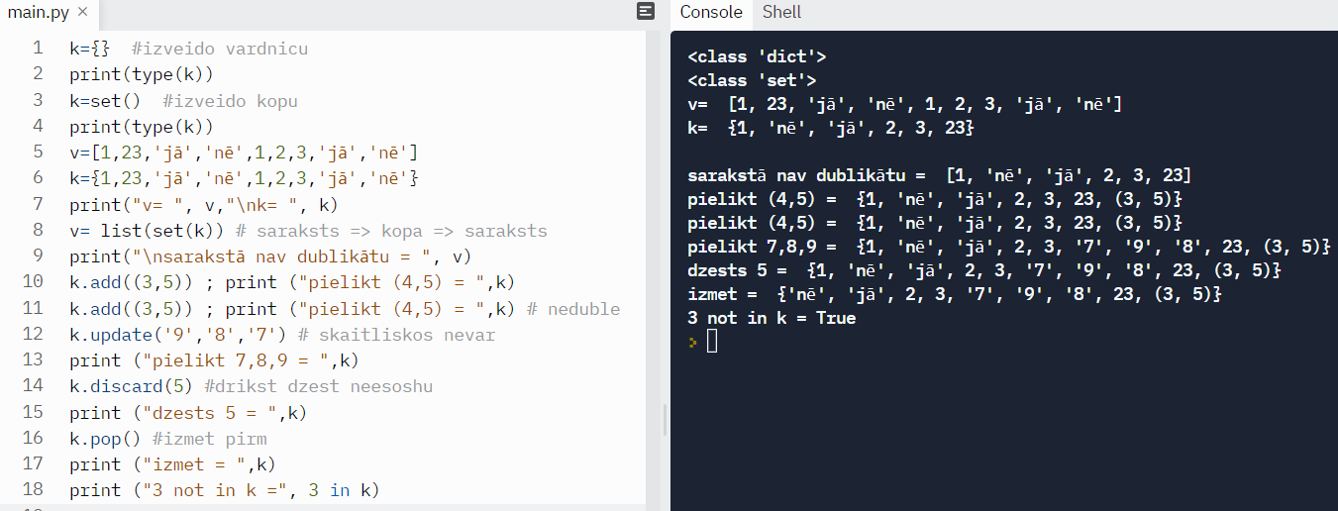
- Pārbaudīt loģiskās operācijas.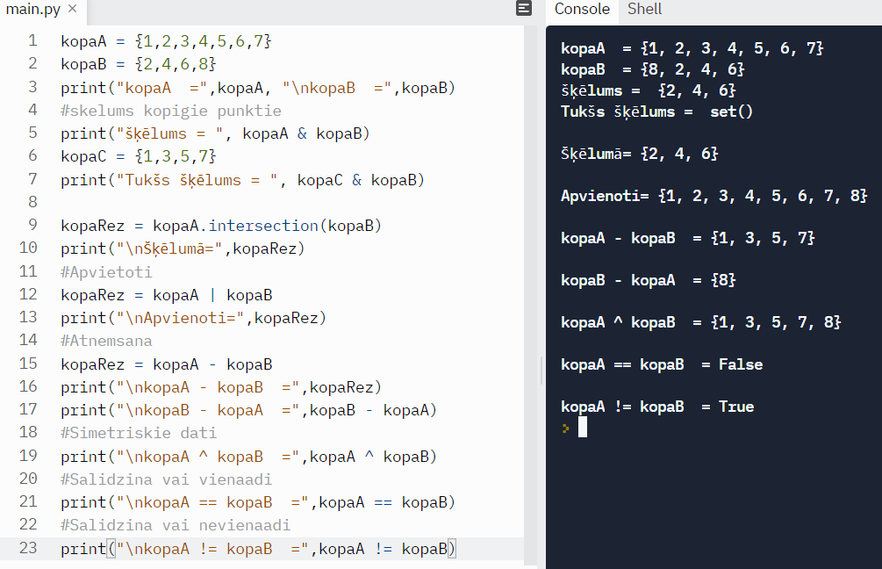
Uzdevumi
- Komentēt 2. vingrinājuma kopu apvienošanas īpatnības, salīdzinot ar pārējām datu struktūrām.
- Izveidojiet visu pārskaitļu no 2 līdz 100 kopu.
- Pirmie divi virknes skaitļi x₁=0, x₂=1. Katru nākamo skaitli iegūst pēc formulas
x_{i}= 2x_{i-1} + x_{i-2.}
Uzrakstiet programmu, kas izveido kopu no pirmajiem 20 virknes skaitļiem. Noskaidrojiet, cik izveidotajā kopā ir nepāra skaitļu.
- Dota kopa {‘a’, ‘c’, ‘e’}. Uzrakstīt programmu, kas pieprasa ievadīt vienu burtu. Ja ievadīts burts jau atrodas kopā, tad izdzēst to, pretējā gadījumā burtu pievienot kopai.

Vārdnīca {Dictionary}: nesakārtotu, maināmu, nedublējamu atslēgu/vērtību pāru kolekcija – unikālu, nesakārtotu elementu kopa, kurā piekļuve vērtībām caur atslēgu

Vārdnīcas piemērs.
skol={'vārds': 'Jānītis', ‘uzvārds’ : 'Nerātnais', ‘matemātika’:2}
Kā redzams, šī vārdnīca sastāv no pāriem
‘vārds’: 'Jānītis'
‘uzvārds’: 'Nerātnais'
‘matemātika’:2 .
Pāru pirmos elementus ‘vārds’, ‘uzvārds’ un ‘matemātika’ sauc par atslēgām (angl. key), bet otros pāru elementus Jānītis, Nerātnais , 2 sauc par vērtībām (angl. value).
Tekstuālās vērtības raksta apostrofos, bet skaitļus var rakstīt bez apostrofiem. Pārus atslēga: vērtība atdala ar komatiem.
Vārdnīca sākas un beidzas ar figūriekavām {}. Atslēgai var piesaistīt tikai vienu vērtību.
Piemērs. Sākot mācīties angļu valodu, skolēni iepazīstas ar priekšmetu nosaukumumiem table, book, pen utt. Angļu-latviešu vārdnīcā var atrast tulkojumu table:galds, book:grāmata, pen:pildspalva.
Python valodas vārdnicā tulkojuma pieraksts ir ļoti līdzīgs.

Vārdnīca nav sakārtota. Tas nozīme, ka pāri atslēga: vērtība nav sanumurēti un no vārdnīcas nevar paņemt elementus pēc to numuriem. Vērtībām var piekļūt tikai caur atslēgu vardnica[atslega].

Vārdnīcas vērtība var būt arī cita vārdnīca. Šādas vārdnīcas sauksim par saliktajām vārdnīcām.
Šeit skolēnu vārdiem piesaistītās vērtības arī ir vārdnīcas, kas sastāv no abu semestru atzīmēm. Izdrukāsim Anniņas otrā semestra atzīmi.

Vispirms šeit ar atslēgu ‘Anniņa’ izdalījām abu semestru atzīmes un tās piešķīrām mainīgajam ann. Ar nakamo darbību no vārdnīcas ann ar atsēgu sem2 izdalījām otrā semestra atzīmi.
To var paveikt arī ar īsāku programmu.

Popularākās metodes un darbības ar vārdnīcām:
Tukšu vārdnīcu veido ar piešķires operatoru
- vardnica={} – izveidot tukšu vārdnīcu,
- vardnica[j_atslega]= j_vertiba – pievienot vārdnīcai elementu j_atslega: j_vertiba ,
,

- dict.fromkeys(atslegas) – izveidot vārdnīcu, kas sastāv tikai no atslēgām, kas var būt dotas kā kopas, kortežs vai saraksts.
,

- dict.fromkeys(atslegas,vertiba) - visām atslēgām piešķirt vienu vērtību,

- vardnica[atslega]=vertiba – pievienot vārdnīcai elementu atslega:vertiba, ja atslēga jau atrodas vārdnīcā, tad nomaina tās vērtību,
,

- vardnica.update(vardnica2) – papildināt vārdnīcu vardnica ar vārdnīcu vardnica2

- list(vardnica) – izveidot no vārdnīcas atslēgām sarakstu,

- list(vardnica.values()) – izveidot no vārdnīcas atslēgu vērtībām sarakstu,

- len(vardnica) – noteikt vārdnīcas elementu skaitu,
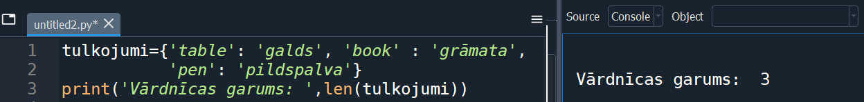.

- atslega in vardnica atgriezt loģisko vērtību True, ja vārdnīca satur atslēgu, pretējā gadījumā atgriezt False,

- vardnica.get(atslega, pazinojums) – atgriezt atslēgai piešķirto vērtību un izdrukāt paziņojumu, ja atslēga nav atrasta,

- del vārdnīca[atslēga] – dzēst no vārdnīcas atslēgu un tai piešķirto vērtību,

Vingrinājumi
Izpētīt darbu ar vārdnīcu.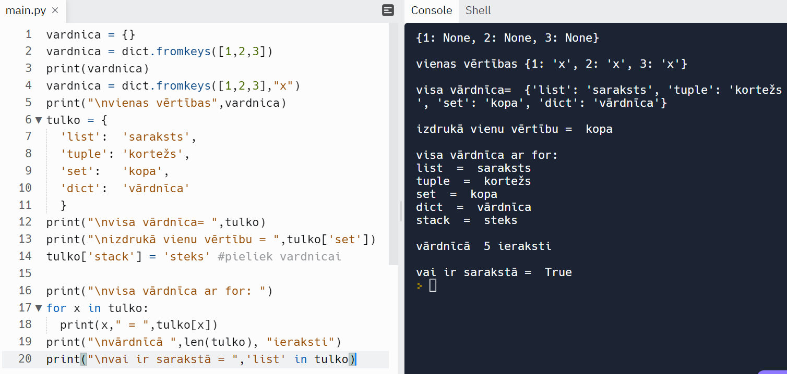
Uzdevumi
      - Izveidot vārdnīcu, lai uzrakstot atzīmi, iegūtu skaidrojumu: 10-izcili, 9-teicami, 8 – ļoti labi, 7 – labi,6 – gandrīz labi, 5 – viduvēji, 4- gandrīz viduvēji,…
- Izveidot vārdnīcu, kas sastāv no skaitļiem 1, 2, 3, … 20 un to kvadrātiem i:i².
- Izveidot vārdnīcu, kas sastāv no pāriem i:S(i), kur i=1,2,3, .. 100 un S(i)=1+2+3+..+i.
- Duota programma
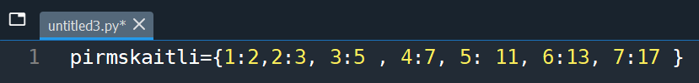,
kas sastāv no pāriem i:p_{i} , kur i -pirmsmkaitļa numurs, p_{i} -pirmskaitlis.
Papildiniet šo programmu, kas no dotās vardnīcas izdala numurus i, pirmskaitļus p_{i} un izveido jaunu vārdnīcu, kas sastāv no pāriem i: (p_{i,} p_{i}²).

- Duotas vārdnīcas
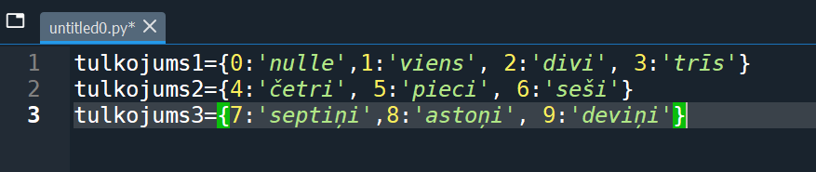.
Apvienojiet dotās trīs vārdnīcas vienā vārdnīcā.

Rinda - saraksta neindeksēts atvasinājums
Ērti apstrādāt tiešsaistes pasūtījumus, uzglabāt balss pastu, koplietot resursus, piemēram, printeri vai CPU kodolu, jo elementi sakārtoti hronoloģiskā secībā.
Rindas istēno principu FIFO (first in, first out) – pirmais pienāk, pirmais tiek apkalpots.
Divvirzienu rindu izveido no moduļa collections klases deque.
rinda=deque(saraksts).

Rindas elementu numuri sākas no 0 un tiek numurēti no kreisās puses uz labo.

Rindām sarakstu apstrādes metodes neefektīvas, jo jāpārbīda visa rinda, tāpēc izmanto
šādas deque metodes:
- rinda.append(elements) - pielikt elementus rindas labajā pusē,

- rinda.appendleft(elements) - pielikt elementus rindas kreisajā pusē,
- len(rinda) – noteikt rindas elementu skaitu,

- rinda.pop() - noņemt elementu rindas labajā pusē,

- popleft() - noņemt elementu rindas kreisajā pusē,

- rinda.reverse() – apgriezt rindu pretējā secībā,

- rinda.rotate() - cikliski pagriezt rindu, sakot no labās puses.

Vingrinājumi.
- Divvirzienu rindā ielikt sarakstu ar 3 elementiem, pielikt rindas beigās vienu elementu, rindas sākumā noņemt vienu elementu, pakāpeniski pielikt rindas sākumā 3 elementus vienu pēc otra, pēc katras darbības ar rindu izdrukāt to.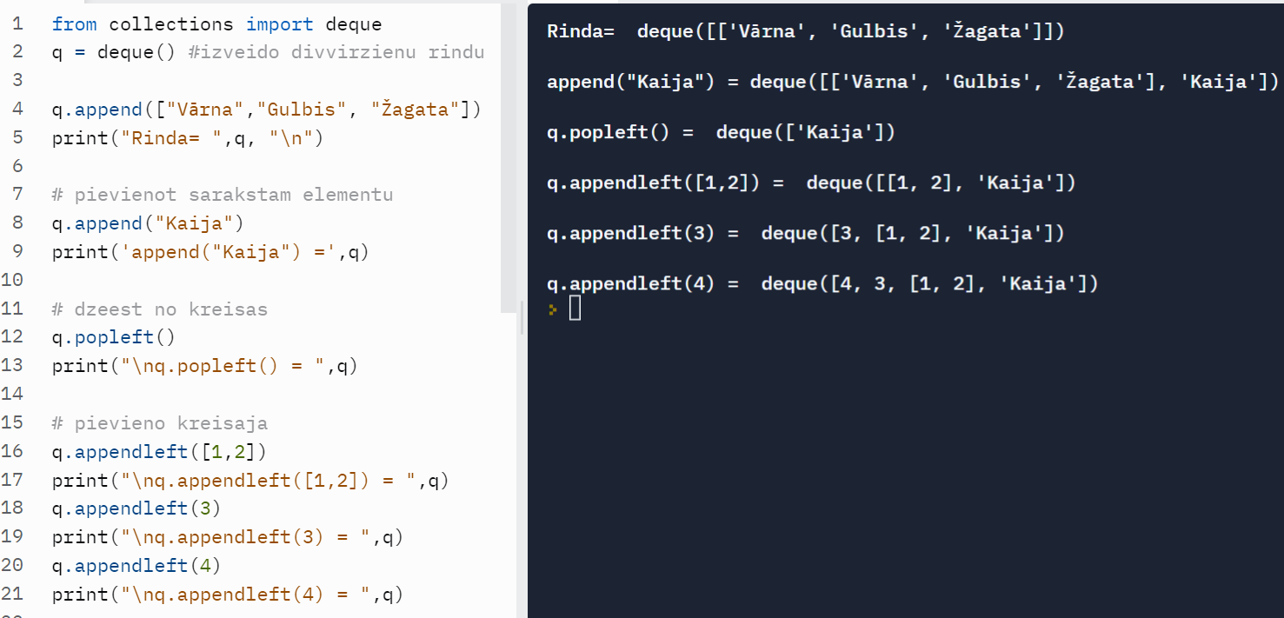
- Turpināt ar to pašu sarakstu: izmest rindas pēdējo elementu, izmest rindas pirmo elementu, apgriezt rindas elementus pretējā virzienā, pēc katras darbības ar rindu izdrukāt to.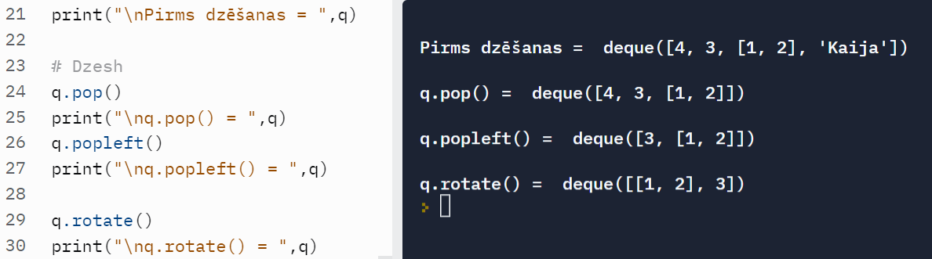
Uzdevumi:
- Izveidojiet rindu no 10 blakus esošiem veseliem skaitļiem. Tiem, kuriem žurnālā pāra skaitlis – atstājiet tikai pāra skaitli, tiem, kuriem nepāra skaitlis atstājiet tikai nepāra skaitli.
- Izdrukājiet lielāko un mazāko skaitli.
- Uzraktsiet programmu, kas no tastatūras ievada 10 veselos skaitļus un no tiem veido rindu. Kad rinda izveidota, atrodiet visu rindas elementu summu.
- Uzrakstiet programmu, kas pieprasa ievadīt veselos skaitļus un no tiem veido rindu. Ievade jāpabeidz, kad ievada 99. Izdrukājiet rindas vidējo skaitli. Ja vidējie skaitļi ir divi, tad izdrukājiet to vidējo vērtību.

Padziļināti
1. Dzirnavās vispirms atbrauca Mārtiņš, pēc viņa atbrauca Jānis un pēdējais atbrauca Edžus. Katram no tiem nepieciešami šādi pakalpojumi:
Vārds | Pakalpojumi
Mārtiņš | Malšana, bīdelēšana
Jānis | Bīdelēšana, putraimu malšana
Edžus | Malšana, bīdelēšana, putraimu malšana
Protams, kas pirmais atbrauc, tas pirmais maļ.
Izveidot rindu no trim elementiem, kur katrs elements sastāv no saimnieka vārda un tam nepieciešamajiem pakalpojumiem.
- Pārtikas bodītē stāv rindā Hugo Diegs, Mildas tante un Begu māte. Viņu izvēlētās preces, cena par kilogramu un preces daudzums doti datu struktūrā
deque([ [‘Hugo Diegs’, ‘cepta zoss’,[17.39, 0.4]],
[‘Mildas tante’, ‘desa’,[5.4, 0.3]],
[‘Begu māte’, ‘biezpiena pankūkas’,[4.89, 0.6]]]) ,
kur pirmais skaitlis ir kilograma cena un otrais skaitlis ir izvēlētais preces daudzums.
Izveidojiet šo datu struktūru, atdaliet no tās Mildas tantes pirkumu un atrodiet, cik par to būs jāmaksā.

- https://clevercode.lv/task/show/kartupelis
- https://clevercode.lv/task/show/histogram

Steks - saraksta neindeksēts atvasinājums
Piedāvā ‘Last In First Out’ datu pārvaldību, tas,kurš pēdējais ienācis, pirmais izies. Automātiska objekta mērogošana un tīrīšana, uzticama datu uzglabāšanas sistēma, bet ar ierobežotu atmiņu, kura var radīt steka pārpildes kļūdu. Izmanto, veidojot ļoti reaktīvas sistēmas, lai vispirms apstrādātu jaunākos pieprasījumus, iekavu saskaņošanai, Ctrl+Z funkcijas izpilde redaktoros.
Python valodā viens no steka īstenošanas veidiem ir klase LifoQueue no moduļa queue.

Biežāk izmantojamās metodēs un atribūti:
- steks.put(elements) - ievietot elementu stekā,
- steks.get() – izdzēst no steka elementu, kurš bija ievietots pēdējais un arī atgriezt šo elementu,

- steks.empty() – atgriezt loģisko True, ja steks ir tukšs, un False pretējā gadījumā,

- steks.queue – izveidot sarakstu, kas sastāv no steka elementiem,

- steks.qsize() - atgriezt elementu skaitu.

Vingrinājumi:
- Izveidot steku no 2 elementiem, pievienot atverošo iekavu (, pievienot aizverošo iekavu ) un izdrukāt visu steku.
Pa vienam elementam izmest no steka, tos izdrukājot bez cikla operatora.
- Pārbaudīt, vai dotajā skaitliskā izteiksmē ir pareizi saliktas apaļās iekavas.

Uzdevumi:
- Izmantojot steku, izveidojiet funkciju min().
- Izveidojiet virkni ar 2 veida iekavām, izmantojot steku. Noteikt, vai visas iekavas saliktas ievērojot matemātikas likumus.
- Uzrakstiet programmu, kas ievada virkni, no tās simboliem izveido steku un izdrukā steka elementus, iegūstot virknes burtus pretējā secībā.
- Uzrakstiet programmu, kas ievada no tastatūras 10 naturālos skaitļus. No pirmajiem 6 skaitļiem izveidojiet steku st1, bet no pārējiem 4 skaitļiem izveidoijiet steku st2. Pirmo steka st1 skaitli pievienojiet pie steka st2.
Padziļināti
- https://clevercode.lv/task/show/histogram
- Aplūkot Postfix izmantošanas iespējas.

Grafi
Par grafu sauc nelineāru datu struktūru, kura sastāv no objektiem un to savienojumiem.
Ļoti daudzas reālās sistēmas matemātiski abstrahējot uz objektiem un to savienojumiem iegūst grafu. Grafs kā matemātisks objekts sastāv no virsotnēm/mezglien (angl. vertex) (V) un malām/šķautnēm (angl. edge) (E), veidojot sakārtotu kopu pāri G = (V, E). Mezgls ir tikai kāds objekts, un mala ir savienojums starp diviem mezgliem.
Attēla kreisajā pusē ir neorientēts grafs, kura malām nav doti virzieni. Ja malām nav doti virzieni, tad tiek uzskatīts, ka malas ir divvirzienu. Labajā pusē ir attēlots orientēts grafs, kura malām ir noteikti virzieni.
Ja grafa malām pakārtoti skaitļi, piem., attālumi, , ko sauc par svariem, tad grafu sauc par svērtu grafu.
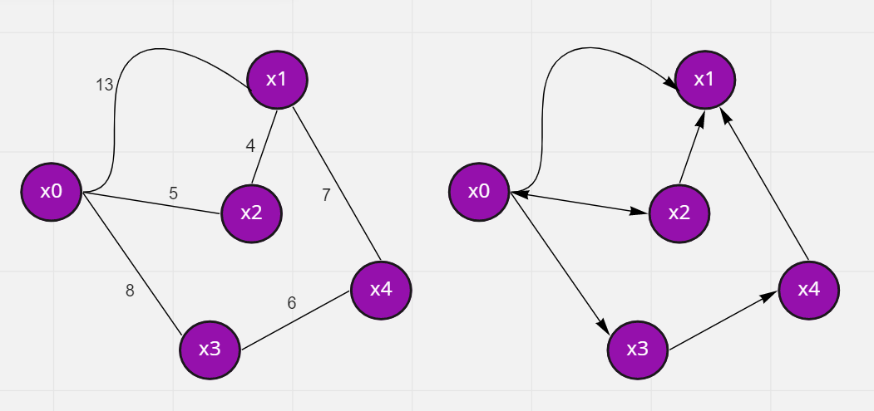
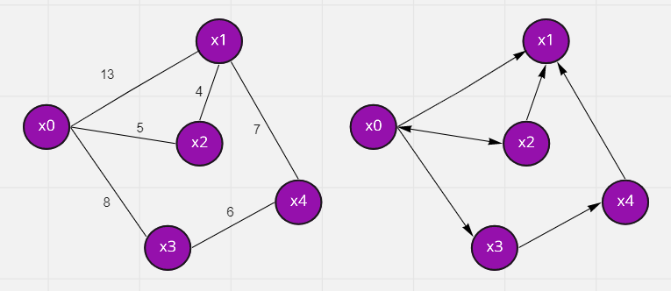

Nākamajā bildē dota karte un ceļu attēlošana ar grafu.

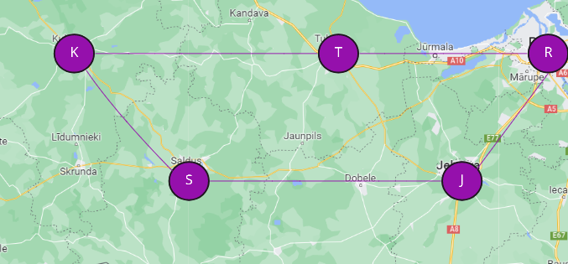
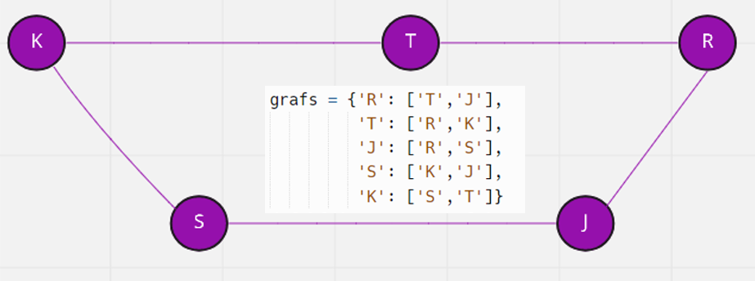

Ja vismaz divas virsotnes ir savienotas ar vairāk kā vienu malu, tad grafu sauc par multigrafu. Nākamajā bildē attēlots multigrafs, jo virsotnes x0 un x1 savieno divas malas.
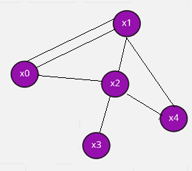
Ar grafiem ir saistīti dažādi interesanti uzdevumi. Viens no tiem ir grafa visu virsotņu apstaigāšanas uzdevums. Šo uzdevumu var risināt ar meklēšanas plašumā metodi un meklēšanas dziļumā metodi.
Meklēšana plašumā (Breadth-first search) nesvērtam grafam:
- Pareizi aprakstīt, kā virsotnes saistītas.
- Piesaistīt rindas apstrādes bibliotekas sadaļu.
- Vārdnīca, kur atslēgas ir virsotnes, vērtība – saistītās virsotnes.
- Funkcijā
  - sākuma virsotni ielikt rindā,
  - veidot apmeklēto virsotņu vārdnīcu,
  - kamēr rinda nav tukša
    - izņem pirmo virsotni un iegūst saistītās virsotnes, ja
    - tās nav apmeklēto vārdnīcā, tad liek vārdnīcā,
- ieraksta info no kurienes atnāca uz tekošo virsotni.
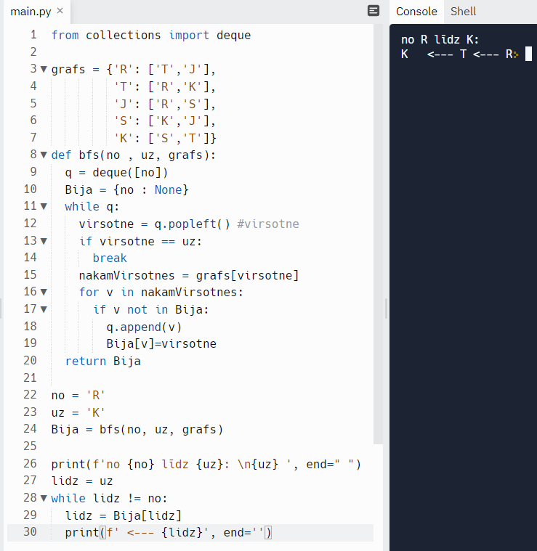

Meklēšana dziļumā (Depth-first search, DFS ) parasti izmanto failu sistēmā meklējot datni, mapi, neizpētītu grafu apstrādei. Ar rekursijas palīdzību izpēta visas saistītās virsotnes, atgriežoties uz sākumpunktu, ja atrod starp saistītajiem mezgliem neizpētīto, tad no turienes atkal iet dziļumā pētīt rekursijā:
- Dodieties uz kādu blakus virsotni, kas iepriekš nav apmeklēta.
- No šīs virsotnes palaist dziļuma pirmās meklēšanas algoritmu.
- Atgriezties uz sākuma virsotni.
- Atkārtojiet 1.-3. darbību visām iepriekš neapmeklētajām blakus virsotnēm.
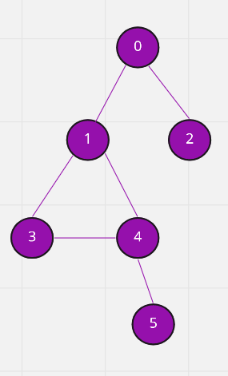
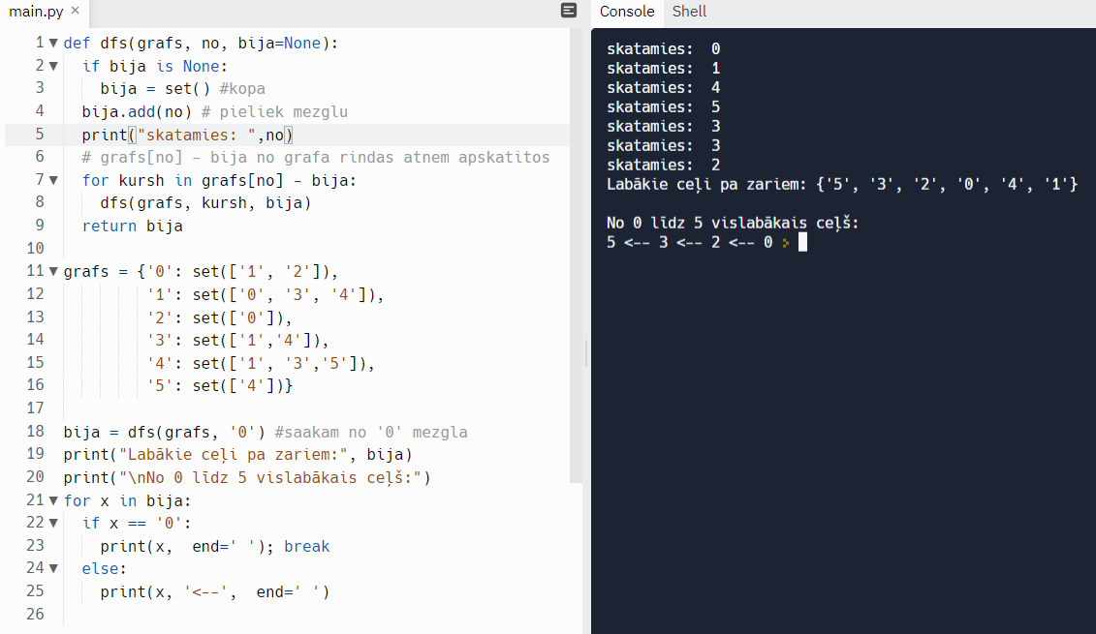

Deikstra algoritms – no viena mezgla noteikt attālumus līdz visiem pārējiem mezgliem, izmantojot svērto grafu. Deikstra šo algoritmu izgudroja 1959.gadā, lai ietaupītu laiku apmeklējot veikalus ar sievu. Ar šī grafa palīdzību var aprēķināt informācijas paku maršrutizētāja ceļu:
- Izvēlas vienu no sākuma virsotnēm, kurai attālums līdz sevīm 0, pārējiem bezgalība, (man 999), doto virsotni pievieno pie izmantotajām virsotnēm.
- Kamēr neizmanto visas virsotnes.
- atrod vismazāko iegūto attālumu, kuru pieskaita visām saistītajām virsotnēm no dotās virsotnes, ja tur lielāks skaitlis, tad to samaina ar iegūto skaitli
  - nesaistītajām virsotnēm pārraksta nemainītu attālumu
  - aplūkoto virsotni pievieno izmantoto virsotņu sarakstam.

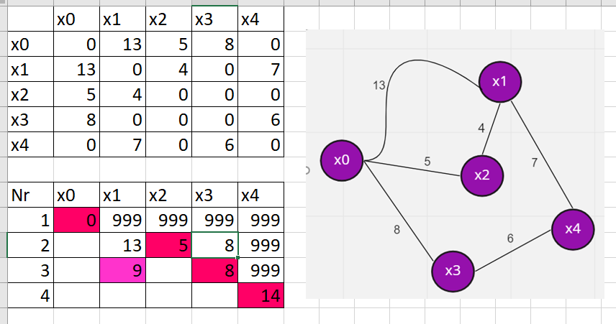

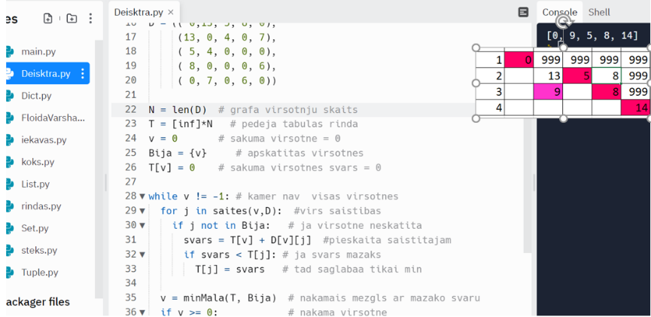

Bibliotēkas networkx izmantošana darbā ar grafiem
Bibliotēka networkx domāta darbam ar dažādiem tīkliem. Darbā ar grafiem lieto bibliotēkas klasi Graph.
Grafa attēlošana sastāv no vairākiem soļiem, kas atbilst šādu grafa elementu attēlošanai:
- virsotnes,
- virsotņu nosaukumi,
- šķautnes,
- šķautņu svari.

Populārākās metodes:
- grafs=Graph() – izveidot tukšu grafu grafs,

- grafs.add_node(virsotnes_nosaukums) - pievienot grafam virsotni ar doto nosaukumu,

- grafs.add_edge(virsotne1, virsotne2) - savienot virsotnes virsotne1 un virsotne2 ar šķautni, ja kāda no virsotnēm nepastāv, tad to izveidos,
- grafs.add_edge(virsotne1, virsotne2, weight=svars) - savienot virsotnes un piešķirt šķautnei svaru,

- grafs.nodes() - atgriezt virsotņu sarakstu,
- grafs.edges() - atgriezt šķautņu sarakstu,

- grafs.remove_node(virsotne) – dzēst virsotni,

- grafs.remove_edge(virsotne1, virsotne2) – dzēš šķautni (virsotne1, virsotne2).

Lai uzzīmētu grafu, svērto grafu ieskaitot, nepieciešms uzzīmēt visus grafa elementus -virsotnes, virsotņu nosaukumus, šķautnes un šķautņu svarus.
Izmantosim šādas networkx metodes:
- pozicijas=spring_layout(grafs) – izveidot saskaņotas grafa elementu pozicijas,
- svari=get_edge_attributes(grafs,'weight') – izveidot svaru vārdnīcu,
- draw_networkx_nodes(grafs, pozicijas) – zīmēt virsotnes,
- draw_networkx_labels(grafs, pozicijas) – zīmēt virsotņu nosaukumus,
- draw_networkx_edges( grafs, pozicijas) - zīmēt šķautnes,
- draw_networkx_edge_labels(grafs, pozicijas, svari) – zīmēt šķautņu svarus,

Floida-Varšala algoritms ir algoritms īsākā ceļa atrašanai starp visiem virsotņu pāriem svērtā grafā gan orientētos gan neorientētos grafos, bet ne negatīviem svariem, izmantojot dinamiskās programmēšanas pieeju.
Lai atrastu īsākā ceļa garumu grafā, var izmantot networkx metodi
- rezultati=floyd_warshall(grafs, weight='weight') – atgriezt salikto vārdnicu ar īsākiem ceļiem starp visām virsotnēm.
No vārdnīcas rezultati īsākā ceļa garumu starp virsotne1 un virsotne2 izdala šādi:
- garums=rezultati[virsotne][virsotne2]

Binārie koki
Katram kokam ir saknes mezgls, no kura atzarojas visi pārējie mezgli. Saknē ir norādes uz visiem tieši zem tās esošajiem elementiem, kas ir zināmi kā tās pakārtotie mezgli.
Binārajiem kokiem nevar būt mezgli ar vairāk nekā diviem turpinājumiem. Mezglus bez savienotiem turpinājumiem sauc par lapu mezgliem.

Binārajiem meklēšanas kokiem ir četri stingri noteikumi:
- Kreisajā apakškokā ir tikai mezgli, kuru elementi ir mazāki par sakni.
- Labajā apakškokā ir tikai mezgli, kuru elementi ir lielāki par sakni.
- Kreisajam un labajam apakškokam jābūt arī bināram meklēšanas kokam. Viņiem ir jāievēro iepriekš minētie noteikumi ar sava koka "sakni".
- Nevar būt dublēti mezgli, t.i. diviem mezgliem nevar būt vienāda vērtība.
Bināro koku attēlošanai var izmantot bibliotēkas binarytree klasi Node:
- mezgls=Node(mezgla_nosaukums) – izveidot mezglu,
- mezgls_pa_kreisi=mezgls.left=Node(mezgla_pa_kreisi_nosaukums),
- mezgls_pa_labi=mezgls.right=Node(mezgla_pa_labi_nosaukums),

Uzdevumi
      - Dots grafs gr={‘V0’:[‘V1’,’V2’,’V3’], ‘V1’:[‘V0’,’V3’], ‘V2’:[‘V0’], ‘V3’:[‘V0’,’V1’]}. Uzzīmējiet šo grafu.
      - 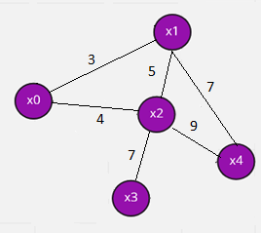 Dots grafs gr={‘X0’:[‘X1’,’X2’,’X3’], ‘X1’:[‘X0’], ‘X2’:[‘X0’,’X3’,’X3’], ‘X3’:[‘X0’,’X2’, ‘X2’]}. Uzrakstiet programmu, kas ievada šo grafu un noskaidro, vai tas ir multigrafs.
      - Dots svērts grafs. Atrodiet attālumus no X0 līdz visām pārējām virsotnēm.

- Dots grafs gr={‘X0’:[‘X1’,’X2’], ‘X1’:[‘X0’,’X2’,’X4’], ‘X2’:[‘X0’,’X1’,’X3’,’X4’], ‘X3’:[‘X2’], ‘X4’:[‘X1’,’X2’]}. Šinī grafa pierakstā dublejās malas. Piem., mala X1X2 dota divas reizes ‘X1’:[‘X0’,’X2’,’X4’] un ‘X2’:[‘X0’,’X1’,’X3’,’X4’]. Uzrakstiet programmu, kas no vārdnīcas gr izveido citu vārdnīcu, kurā malas nedublētos.

Papildus literatūra
https://www.youtube.com/watch?x=MCfjc_UIP1M
https://docs.python.org/3/tutorial/datastructures.html
https://proproprogs.ru/python_base/mnozhestxa-set
https://pythonchik.ru/osnoxy/kortezhi-x-python
https://docs.python.org/3/tutorial/datastructures.html#sets
https://dexpractice.ru/python-lesson-8-tuple/
https://pythonist.ru/chem-otlichaetsya-kortezh-ot-spiska-x-python/
https://bestprogrammer.ru/programmiroxanie-i-razrabotka/8-struktur-dannyh-python
http://proproprogs.ru/
https://pythonworld.ru/samouchitel-python
https://www.youtube.com/watch?x=5i_Gnemfm4o&list=PLA0M1Bcd0w8yF0PO0eJ9x8XlsYEowmsnJ&index=15

